Organisering ved Overhalla kommune
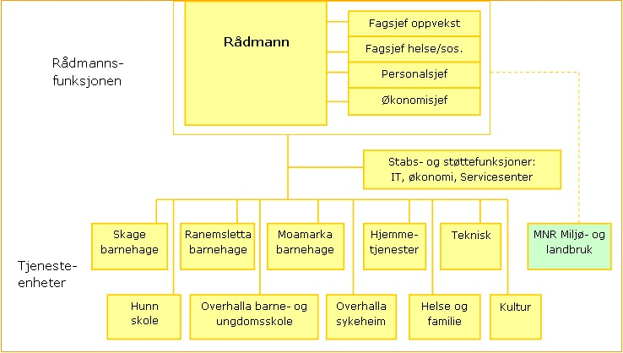

Organiseringen
Kommunen er organisert i to hovednivåer: rådmannsfunksjonen og tjenesteenheter.
I tillegg er Overhalla arbeidsgiverkommune for den interkommunale samarbeidsordningen i Midtre Namdal Samkommune (MNS) for Miljø- og landbruksforvaltningen. Ordningen er en del av samkommunestyrets og samkommunens administrasjonssjef sitt ansvarsområde, mens Overhalla kommune ivaretar arbeidsgiverfunksjonen og øvrige administrative støttefunksjoner for ordninga. Øvrige interkommunale samarbeidsordninger innen barnevern, skatt, legevakt, kommuneoverlege og næringsutvikling har Namsos som vertskommune.
Siden juni 2008 er økonomisk sosialhjelp mv. en del av det lokale NAV-kontoret, som også omfatter de statlige tjenestene innenfor trygd og arbeid. Fra september 2010 ble NAV-kontorene i Midtre Namdal samorganisert under felles leder og innlemmet som del av Midtre namdal Samkommune.
Det legges vekt på best mulig samhandling mellom rådmannsfunksjonen, stabs-/støttefunksjonene og de enkelte tjenesteenhetene.

Rådmannsfunksjonen
Rådmannsfunksjonen består av rådmannen og rådmannens sentrale støttepersoner vist i organisasjonsskissen ovenfor.
Stedfortreder for rådmannen rullerer annethvert år mellom de to fagsjefene. Fagsjef oppvekst er stedfortreder i 2009, slik at fagsjef helse/sosial er stedfortreder 2010, etc.
I samråd med rådmannen forestår de to fagsjefene den løpende tjenestefaglige oppfølgingen av enhetene innenfor sine respektive områder. Fagsjefer, personalsjef og økonomisjef ivaretar for øvrig ulike sektorovergripende utviklingsoppgaver etter avtale med rådmannen.
Personalsjefen er ledelsens representant i forhold til oppfølging av miljøarbeidet (miljøsertifiseringen ISO-14001).
Fagsjef helse/sosial ivaretar rollen som beredskapskoordinator.
Rådmannsfunksjonen (rådmannsteamet) har møter hver 14. dag, samt etter behov.
Rådmannsfunksjonen har ledersamling med enhetslederne ca hver annen måned.

Rådmannsfunksjonen
Rådmann: | Trond Stenvik
Fagsjef oppvekst: | Anders Bjøru
Fagsjef helse/sosial: | Bente Eidesmo
Personalsjef: | Asle Lydersen
Økonomisjef: | Roger Hasselvold

Stabs- og støttefunksjoner
Omfatter:
- IKT-seksjonen (leder: Ove Lidbom),
- Personalseksjonen (leder: Asle Lydersen),
- Økonomiseksjonen med lønn, regnskap, innfordring, økonomiplanlegging og –oppfølging (leder: Roger Hasselvold),
- Seksjon Servicesenter med informasjonstjeneste, publikumsmottak, folkebibliotek, post/arkiv, sentralbord, oppfølging politiske utvalg, samt en del oppgaver som ligger til sentraladministrasjonen (leder: Julie Brucker).

Tjenesteenheter
Enhetslederne har delegert myndighet innenfor drift, økonomi og personal som gjør det mulig å ta et fullstendig resultatansvar.

Tjenesteenheter i Overhalla kommune
Enhet: | Tittel: | Navn:
Skage barnehage | Styrer | Birgit Prestvik
Ranemsletta barnehage | Styrer | Janne Olsen Strand
Moamarka barnehage | Styrer | Grethe Heglum
Hunn skole | Rektor | Stein Grønnesby
Overhalla barne- og ungdomsskole | Rektor | Arild Hammer
Overhalla sykeheim | Oversykepleier | Kirsten Svarliaunet
Hjemmetjenester | Oversykepleier | Beate Galguften Aunet
Helse og familie | Enhetsleder | Heidi Kildal
Kultur | Kultursjef | Johan Ludvik Lund
Teknisk | Teknisk sjef | Roger Johansen
(Oppdatert 10.10.13)

